CAPERUCITA

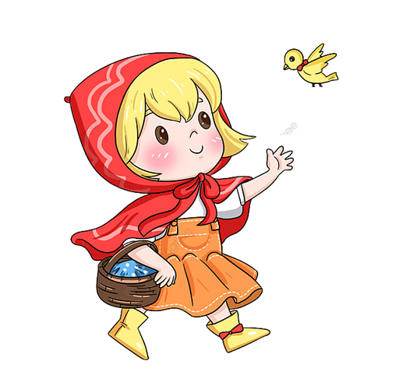

ROJA

ASIGNATURA: NOMBRE:

FECHA: